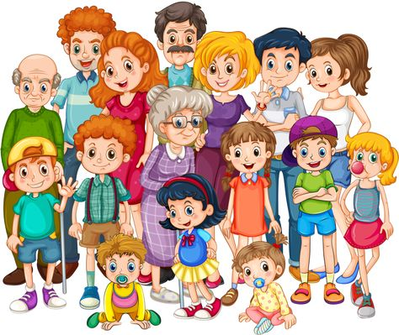
PIĄTEK 29.05.2020
WOKÓŁ RODZINY
cele :-doskonalenie sprawności fizycznej i gibkości ciała
-zachęcenie do niesienia pomocy osobom starszym
-ćw. spostrzegawczości
-utrwalenie poznanych liter
-utrwalenie znaków matematycznych

1.Na początek obejrzyjcie bajkę o króliczku Alilo, przypomni Wam o święcie ,które niedawno obchodziliśmy .
Poniżej link do skopiowania.
https://www.youtube.com/watch?v=5EDetnGiEqU
Po obejrzeniu odpowiedz na pytania
-Gdzie mieszkały króliczki?- Kto zbierał kwiatki na łące?- W jaki sposób tata przygotowywał króliczki do święta? -Co robiła mama ?-Kto uczył króliczki śpiewu ?-W jakim miejscu króliczki obchodzą święto?- Jakie zwierzęta występowały na polanie w lesie?

2.Otworz książkę na s.49 i wykonaj ćwiczenia

3. MALI SPOTROWCY -czas na ćwiczenia gimnastyczne ,pamiętajcie ,że należy dbać o prawidłową postawę ciała ;-) UTRWALENIE
-Klęk podparty, wykonujemy ruch do tyłu, opierając pośladki o stopy, równocześnie chowamy głowę między ramiona. Powracamy do klęku podpartego. (+/- 10 ruchów)
-Małe żabki: skaczemy do przodu obunóż z głębokiego przysiadu (10 żabich skoków).
-Ćwiczenie dużych grup mięśniowych “Kto silniejszy”. Siadamy naprzeciwko dziecka: siad skrzyżny. Podajemy sobie ręce. Kolana dotykają Przeciągamy się raz w jedną, raz w drugą stronę.
-Mała miękka piłka lub woreczki z grochem lub balonik: podrzucamy i chwytamy, ale po każdym podrzucie robimy obrót: raz w lewo, raz w prawo
-Siadamy. Na ustalony znak jak najszybciej podrywamy się z podłogi i klaszczemy.

-Ćwiczenie uspokajające: maszerowanie przy ulubionej piosence- wybór należy do Was

4.Proponujemy Wam zabawę na spostrzegawczość

5. Czas na utrwalenie poznanych liter

6 Utrwalenie znaków matematycznych.
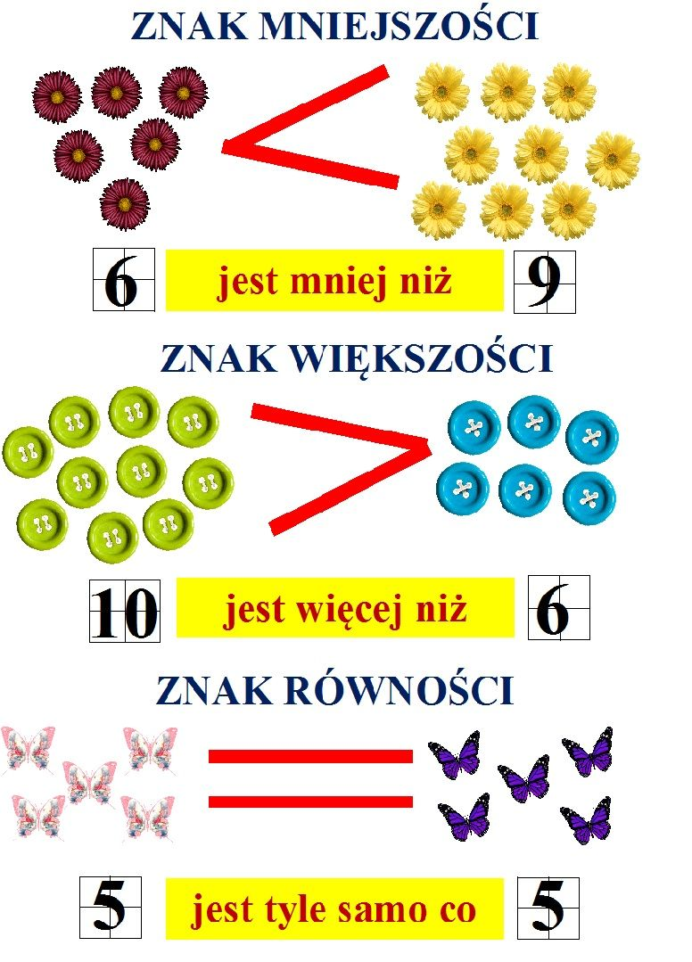

7.Wykonaj zadania
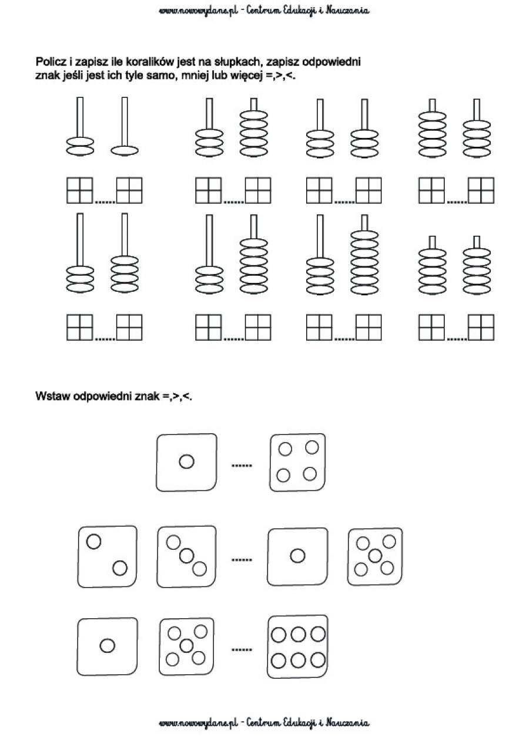
8.Na zakończenie proszę wykonaj zadanie w książce na s.52.
ŻYCZYMY POWODZENIA I PRZYJEMNOSCI W TRAKCIE PRACY!!!!!!!!!!!!!!!!!!
Przykład informacji zwrotnej do nauczyciela

Przykłady informacji zwrotnej:
Imię i nazwisko dziecka: .............................................................
Data: 29.05.2020 (piątek )
Proszę wpisać TAK lub NIE
1. Dziecko obejrzało bajkę ……….
2 Dziecko odpowiedziało na pytania ……..
3.Dziecko wykonało zadanie rysunkowe………
4. Dziecko brało udział w zabawach i ćwiczeniach ruchowych……..
5. Dziecko wykonało zadanie "Jaki obrazek będzie nastepny"?….
6.Dziecko prawidłowo rozpoznało litery ....
7.Dziecko wykonało zadanie matematyczne....
8.Dziecko wskazało różnicę o obrazkach ......
W przypadku kart pracy i prac plastycznych najlepiej zrobić zdjęcie i przesłać na adres mailowy.
Pamiętajcie Drodzy Rodzice, że dzieci dopiero się uczą i mają prawo popełniać błędy. ;-), ich prace nie muszą być „jak z obrazka”
Informację zwrotną przesyłajcie proszę na e-mail grupowy: calineczka2020zostanwdomu@gmail.com

Jeśli nie macie takiej możliwości to można skorzystać z Messenger: Aneta Roga lub Bernadeta Niełacna
Informację zwrotną można przesyłać raz w tygodniu, ale musi ona zawierać opis każdego dnia. To Państwo decydujecie , czy wysyłacie informację codziennie czy raz w tygodniu (zbiorową).

